供应链工单中心微应用
需求规格说明书

序号 | 版本号 | 修改条款及内容 | 修改人 | 修改时间 | 批准人 | 批准时间
1
变 更 记 录
注：对该文件内容增加、删除或修改均需填写此变更记录，详细记载变更信息，以保证其可追溯性。
目 录
1. 概述 5
1.1. 编写目的 5
1.2. 术语与定义 5
1.3. 引用标准和规范 5
1.4. 假定和约束 5
1.5. 参考资料 6
1.6. 界面原型和UML模型 6
2. 业务描述 7
2.1. 目标及范围 7
2.2. 现有系统分析 7
2.3. 组织单元（可选） 7
2.4. 角色定义 7
2.5. 业务流程 8
3. 产品功能性需求 9
3.1. 用例及功能点清单 9
3.2. 功能用例 10
3.2.1. 可研评审管理 10
3.2.2. 界面、数据、功能权限表<QXB> 64
4. 全局说明 66
4.1. 数据字典 66
4.2. 通用控件 66
5. 产品非功能性需求 67
5.1. 性能需求 67
5.2. 质量需求 67
5.3. 软硬件环境需求 68
5.3.1. 硬件配置 68
5.3.2. 软件配置 68
5.3.3. 浏览器支持（可选） 69
5.4. 文档需求（可选） 69
5.5. 外部接口（可选） 69
附录B：需求确认 70

概述

编写目的
本用户需求规格说明文档的编写目的，是为用户及软件开发方双方充分理解软件产品的运行环境、功能、性能、可靠性等需求而编写的。它阐述了系统的使用范围及背景，明确了所要达到的目标以及达到目标所需的条件，从而使双方对软件的初始规定有一个共同的理解，使之成为整个开发工作的基础，为该系统的需求定义分析、设计、开发与测试的提供指导。

术语与定义
无

引用标准和规范
无

假定和约束
无

参考资料
无

界面原型和UML模型

业务描述

目标及范围
目标：
范围：

现有系统分析
不涉及可参考的现有系统。

组织单元（可选）
无。

角色定义
编号 | 角色 | 职责
1
2
3
4
5

业务流程
合同签订工单 | 合同分配 | ECP2.0 | 1）工单环节流转说明：合同签订工单的初始环节为合同分配环节，“合同分配”处理完成后，环节切换至“合同起草”环节，依次类推，直到“经法合同生效”环节完成，即表示合同签订工单完成；  2）工单id作为全局的唯一值，不会由于工单及环节的切换改变；
合同签订工单 | 合同起草 | ECP2.0
合同签订工单 | 合同审批 | ECP2.0
合同签订工单 | 订单创建 | ERP
合同签订工单 | 订单审批 | ERP
合同签订工单 | 合同送审 | 经法系统
合同签订工单 | 合同电子签章 | ECP2.0
合同签订工单 | ECP2.0合同生效 | ECP2.0
合同签订工单 | 经法合同生效 | 经法系统
合同变更工单 | 技术单创建审核 | ERP | 1）工单环节流转说明：合同变更工单的初始环节为“技术单创建审核”环节，该处理完成后，环节切换至“商务单创建及提交”环节，依次类推，直到“经法合同生效”环节完成，即表示合同变更工单完成；  2）工单id作为全局的唯一值，不会由于工单及环节的切换改变；
合同变更工单 | 商务单创建及提交 | ERP
合同变更工单 | 商务单审核 | ERP
合同变更工单 | 创建补充协议、合同送审 | ERP
合同变更工单 | 合同会签 | 经法系统
合同变更工单 | 启动电子签章 | ECP2.0
合同变更工单 | 经法合同生效 | 经法系统
到货验收工单 | 发货通知创建 | ECP2.0 | 工单环节流转说明：到货验收工单的初始环节为“发货通知创建”环节，该处理完成后，环节切换至“创建到货交接单”环节，依次类推，直到“物资收货”环节完成，即表示到货验收工单完成；
到货验收工单 | 创建到货交接单 | ECP2.0
到货验收工单 | 物资收货 | ERP
物资出库工单 | 创建领料单 | ERP/e物资 | 工单环节流转说明：物资出库工单的初始环节为“创建领料单”环节，该处理完成后，环节切换至“审批领料单”环节，依次类推，直到“物资发货”环节完成，即表示物资出库工单完成；
物资出库工单 | 审批领料单 | ERP/e物资
物资出库工单 | 物资发货 | ERP/e物资
物资抽检工单 | 抽检计划生成 | 质量管理系统 | 工单环节流转说明：物资抽检工单的初始环节为“抽检计划生成”环节，该处理完成后，环节切换至“取样、封样”环节，依次类推，直到“样品检测”环节完成，即表示物资抽检工单完成；
物资抽检工单 | 取样、封样 | 质量管理系统
物资抽检工单 | 收样 | 质量管理系统
物资抽检工单 | 样品检测 | 质量管理系统

产品功能性需求

用例及功能点清单
业务功能模块 | 业务功能名称 | 子业务功能名称 | 业务功能简述 | 优先级

功能用例

工单工作台
用例描述
优先级 | 参与者
中
前置条件 | 后置条件
 | 无
业务流程图 | 业务流程说明
原型/效果图 | 规则和约束
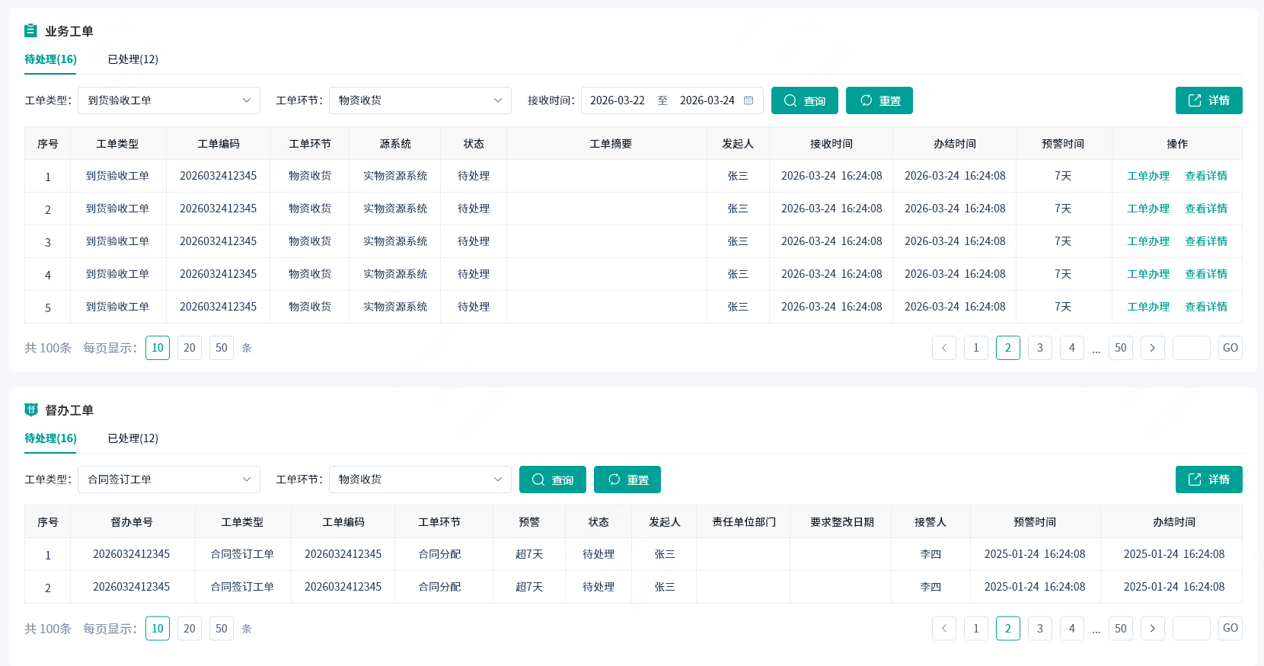 | - 界面说明  - 界面主要包含业务工单数据栏及督办工单数据栏；如图所示
- 业务工单
- 主要显示当前账号下各业务工单环节待处理、已处理的工单数量；
1）数据说明：以合同签订工单为例说明；
- 从数据中台获取到合同签订工单-合同分配环节数据，生成一条待处理的数据；
- 当源系统合同分配处理完后，将从数据中台获取到一条合同分配已完成的数据，则合同签订工单-合同分配环节数据由“待处理”变成“已处理”状态，数据保留在工单工作台界面；同时工单工作台界面生成一条合同签订工单-合同起草环节的“待处理 ”数据；其他工单环节以此类推；
- 待处理页签说明
- 表头字段与业务工单概览界面表头字段一致；
- 页签显示各业务工单环节处于待处理状态下的数据，如图所示；且页签有上角显示待处理的数量；
- 操作列包含“工单办理、查看详情”按钮；
- 部分工单环节点击“工单办理”按钮，支持跳转至源系统，具体哪些环节，详见具体的工单需求描述；
- 点击查看详情按钮，跳转至对应工单的详情界面；
- 已处理页签说明
- 表头字段与业务工单概览界面表头字段一致；
- 页签显示各业务工单环节处于已处理状态下的数据，如图所示；且页签有上角显示已处理的数量；
- 操作列包含“查看详情”按钮；
- 点击查看详情按钮，跳转至对应工单的详情界面；
- 筛选条件：
- 工单类型：输入下拉框，枚举值来源于列表工单类型列，支持模糊查询；
2）工单环节：输入下拉框；枚举值来源于列表工单环节列；若选择了工单类型，工单环节下拉值只能是当前工单类型的工单环节；支持模糊查询；
3）接收时间：时间控件，支持选择到年月日区间；例如2026-05-01至2026-05-04；
5、【详情】按钮：点击该按钮，跳转至业务工单概览界面；
- 督办工单
- 包含“待反馈”“已办结”两个页签；主要展示当前账号下督办工单待反馈、已办结的数据；
- 待反馈页面说明；
- 表头字段与督办工单-待反馈页面表头字段一致；
- 页签显示各督办工单处于待反馈状态下的数据，如图所示；且页签有上角显示待反馈的数量；
- 操作列包含“反馈、转派”按钮；
- 按钮规则详见督办工单-待反馈页签；
- 转派后该条数据不在待反馈页签显示；
- 已办结页面说明；
- 表头字段与督办工单-已办结页面表头字段一致；
- 页签显示各督办工单处于已办结状态下的数据，如图所示；且页签有上角显示已办结的督办工单数量；
- 操作列包含“反馈查看”按钮；
- 按钮规则详见督办工单-已办结页签；
- 筛选条件：
- 工单类型：输入下拉框，枚举值来源于列表工单类型列，支持模糊查询；
2）工单环节：输入下拉框；枚举值来源于列表工单环节列；若选择了工单类型，工单环节下拉值只能是当前工单类型的工单环节；支持模糊查询；
3）其中待反馈页面是：发起时间：时间控件，支持选择到年月日区间；例如2026-05-01至2026-05-04；已办结是：“办结时间”筛选
其他子页面的原型或效果图 | 对应的规则和约束
非功能性需求
无。

组织机构数据权限
用例描述
优先级 | 参与者
中
前置条件 | 后置条件
 | 无
业务流程图 | 业务流程说明
原型/效果图 | 规则和约束
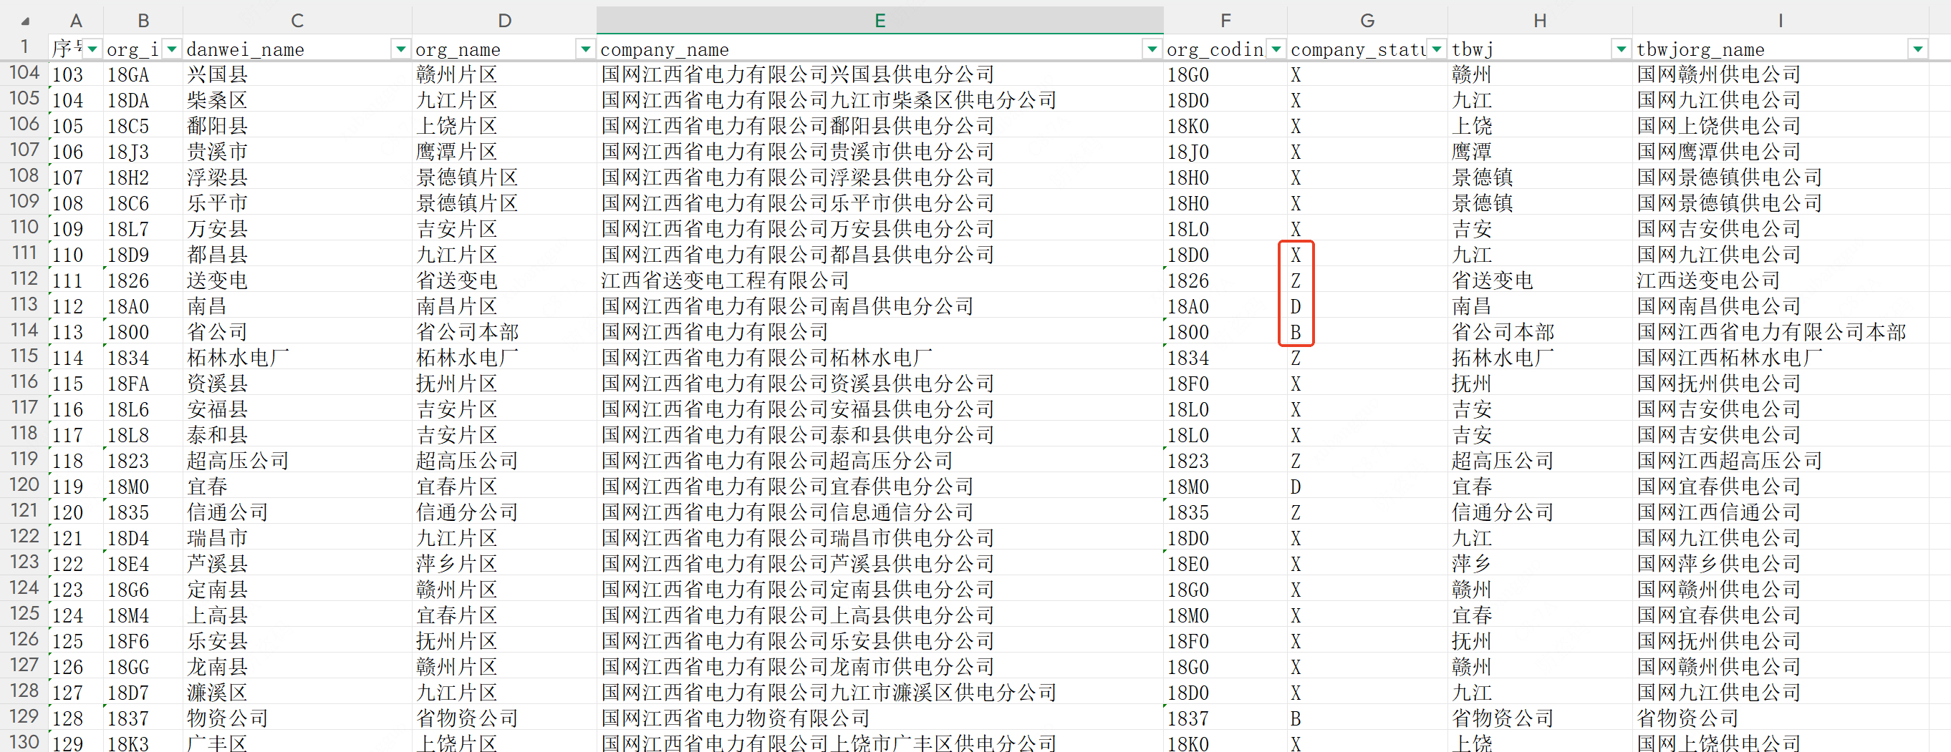  图1 | - 组织机构图说明；  - 如图I列是E列单位的上级单位；G列X表示区县公司；D表示地市公司；Z表示直属单位；B表示省公司本部单位；  - 其中：省公司本部单位账号【下发督办】或【转派】时，可选择省公司本部单位、地市公司、直属公司、区县公司；  - 地市公司账号【下发督办】或【转派】时，可选择本单位及下属区县公司账号；例如：南昌供电公司账号可以【下发督办】或【转派】给本南昌供电公司内部其他人的账号及南昌下属区县单位的账号；  - 直属公司账号只可选择单位内部的账号【下发督办】或【转派】，无对应的下属区县单位；  - 区单位无【下发督办】的权限，只可选择本单位内部账号【转派】操作；  3、督办工单【下发督办】及【转派】按钮界面
组织架构表.xlsx | - 数据权限；  - 业务工单概览及各工单界面，数据权限说明；  - 县区公司只能看到项目单位为当前县区公司的数据；  - 地市公司可看到本单位及下属区县的数据；  - 省公司本部单位可看到所有单位全量数据；  - 直属单位可看到本单位自己的数据；
其他子页面的原型或效果图 | 对应的规则和约束
非功能性需求
无。

业务工单生成规则及数据来源
用例描述
优先级 |  |  |  | 参与者
中
前置条件 |  |  |  | 后置条件
 |  |  |  | 无
业务流程图 |  |  |  | 业务流程说明
原型/效果图 |  |  |  | 规则和约束
- 合同签订工单生成规则及数据来源详见附表；
- 合同变更工单生成规则及数据来源详见附表；
- 到货验收工单生成规则及数据来源详见附表；
- 物资出库工单生成规则及数据来源详见附表；

其他子页面的原型或效果图 |  |  |  | 对应的规则和约束
非功能性需求
无。

全局说明

数据字典
无

通用控件
无

产品非功能性需求

性能需求
具体见质量等级要求。

质量需求
主要质量属性 | 详细要求
正确性 | 需要达到软件按照需求“精确”执行计划的能力
健壮性 | 系统从总体结构的设计上、硬件/软件平台的选型上都做到安全可靠，使系统在多种环境下可正常可靠的运行。
可靠性 | 实现对外部系统的接入提供企业级的支持，在系统的高并发和大容量的基础上提供安全可靠的接入。
全局性能 | 从全局结构实现系统安全可靠
易用性 | 操作简单、易学易用
清晰性 | 流程应清晰，不会导致操作漏项
安全性 | 安全性要求高，要求有软硬件防止系统被非法入侵，并要求强化管理及维护人员安全意识。
可扩展性 | 具备数据错误记录功能；具备较高的容错能力，在出错时具备恢复功能。
兼容性 | 对健壮性有很高要求，要求确保数据的容错能力与恢复能力。
可移植性 | 一般要求，无需移植情况。

软硬件环境需求

硬件配置
环境类型 | 需求指标
硬件环境 | Web服务端最低配置：  CPU: Core 2 Duo E4500  内存：1GB  硬盘：2GB可用硬盘空间  Web服务端推荐配置：  CPU：Intel（R）Core（TM）2 Duo CPU E5800  显卡：NVIDA 610及其以上级别显卡  内存：2GB
软件环境 | Web端需兼容的操作系统： Windows XP（32位）、Windows 7(32位)、Windows 7(64位)、Windows8（32位）、Windows8(64位) 、Windows8.1（32位）、Windows8.1(64位)、Windows 10（32位）、Windows 10（64位）。  Web端浏览器：Internet Explorer 8.0及以上版本、谷歌浏览器。

软件配置

浏览器支持（可选）
需写明必须支持与推荐支持的浏览器与版本号，如为单机为C/S系统此节可描述为无。

文档需求（可选）
<描述将与软件一同发布的用户文档部分要求。例如：用户手册、帮助、教程，等等。明确所有用户文档的交付格式和标准。>

外部接口（可选）
无

附录B：需求确认

需求确认
本《需求规格说明书》建立在双方对需求的共同理解基础之上，我同意后续的开发工作根据该《需求规格说明书》开展。如果需求发生变化，我们将按照“需求变更控制规程”执行。我明白需求的变更将导致双方重新协商成本、资源和进度等。
客户承诺 | 签字，日期
项目经理承诺 | 签字，日期

